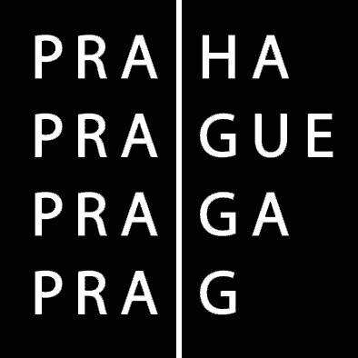 | HLAVNÍ MĚSTO PRAHA  MAGISTRÁT HLAVNÍHO MĚSTA PRAHY | Zápis z jednání

Pro | Komisi Rady HMP pro udělování grantů v oblasti národnostních menšin a integrace cizinců
Hlasovali | Ing. Jakob Hurrle – předseda komise, Mgr. Jiří Knitl, Martin Arden, Jiří Dohnal, Mgr. Jana Hajná, PhDr. Václav Appl, Mgr. Jan Kepka, RNDr. Milan Pospíšil, Ing. Radka Soukupová, Ing. Inga Petryčka, MBA, Valerie Clare Talacko, Ing. Kateřina Baumová (Hlavová)
Věc | Zápis z hlasování per rollam - Komise Rady HMP pro udělování grantů v oblasti národnostních menšin a integrace cizinců, které se konalo ve dnech 26.8. 2020 - 31. 8. 2020.
Zpracoval | I. Fiedlerová | Počet stran | 2 | Datum | 1. 9. 2020

Hlasování o žádosti MČ Praha 15 k poskytnutí individuální účelové dotace na podporu akce „Svět v Hostivaři – multikulturní sousedský festival“.

Hlasování per rollam ve věci žádosti k poskytnutí individuální účelové dotace MČ Praha 15 probíhalo ve dnech 26.8.2020 - 31. 8. 2020.

Na základě výše uvedeného byla členům komise zaslána Žádost o poskytnutí individuální účelové dotace na aktivity v oblasti národnostních menšin a integrace cizinců na území hl. m. Prahy od MČ Praha 15, ve které MČ Praha 15 žádá finanční podporu na pilotní projekt „Svět v Hostivaři – multikulturní sousedský festival.“ Celkové náklady na tento pilotní projekt činí 181 500,- Kč – tj. MČ hradí ze svého rozpočtu 120 500,- Kč a v rámci dotace žádá 61 000,- Kč z rozpočtu HMP.
Neveřejnou přílohou zápisu je kompletní žádost s veškerými informacemi.

Členové Komise Rady hl. m. Prahy pro udělování grantů v oblasti národnostních menšin a integrace cizinců na území hl. m. Prahy byli požádáni o hlasování procedurou per rollam. Předmětem tohoto hlasování bylo vyjádření jednotlivých členů komise, zda doporučují poskytnout ze strany HMP podporu formou individuální účelové dotace MČ Praha 15 na výše uvedený festival.

Varianty pro možnost hlasování byly následující :

- Varianta A – doporučuji podpořit v plné výši (tj. 61.000 Kč) předloženou žádost MČ Praha 15 k poskytnutí individuální účelové dotace na zajištění akce „Svět v Hostivaři – multikulturní sousedský festival“ a postoupit ji k projednání RHMP a ZHMP k projednání.

- Varianta B – doporučuji nepodpořit předloženou žádost MČ Praha 15 k poskytnutí individuální účelové dotace na zajištění akce „Svět v Hostivaři – multikulturní sousedský festival“.

- Zdržuji se hlasování.

Členové komise zasílali ve dnech tomu určených vyjádření prostřednictvím elektronické pošty v jedné z následujících variant, a to ve formě:
„pro variantu A“ , „pro variantu B“, „zdržuji se hlasování“. Pokud by se člen komise ve stanovené lhůtě nevyjádřil, považovalo by se to za formu „zdržuji se hlasování“.
Hlasování se zúčastnilo všech 12 členů komise s tím, že všech 12 členů komise hlasovalo pro variantu A – doporučuji podpořit v plné výši (tj. 61 000,- Kč), pro variantu B - 0 členů, zdržel se 0 členů.

Přijaté usnesení:
Komise Rady hl. m. Prahy pro udělování grantů v oblasti národnostních menšin a integrace cizinců souhlasí a doporučuje podpořit v plné výši (tj.61 000,- Kč) předloženou žádost MČ Praha 15 k poskytnutí individuální účelové dotace na zajištění akce „Svět v Hostivaři – multikulturní sousedský festival“.
Na základě hlasování všech členů komise procedurou per rollam bude připraven oddělením národnostních menšin a cizinců MHMP materiál s návrhem k přidělení individuální účelové dotace na výše uvedený projekt pro možnost projednání v Radě hl. m. Prahy a následně Zastupitelstvu hl. m. Prahy.

Schválil: Ing. Jakob Hurrle – předseda komise

Zpracovala: Ilona Fiedlerová – tajemnice komise

Příloha - neveřejná : Žádost MČ Praha 15 o poskytnutí individuální účelové dotace na aktivity v oblasti národnostních menšin a integrace cizinců na území hl. m. Prahy.

